

**ACA Final**

*Innovación tecnológica de redes*

Integrantes:

**Johann Esneider Casallas Becerra**

CUN: Corporación Unificada Nacional de Educación Superior

**54406/PRIMER BLOQUE/25P04**

Tutor: **Daniel Garcia**

septiembre 2025

Tabla de Contenido

1. Introducción 3

2. Objetivos 3

2.1. Objetivo general 3

2.2. Objetivos específicos 3

3. Desarrollo 4

3.1. Topología de red 4

3.2. Direccionamiento IPv6 4

3.3. Configuración de los routers 5

3.4. Configuración de los PCs 6

4. Pruebas y resultados 7

4.1. Verificación de configuración en routers 7

4.2. Verificación de conectividad en PCs 8

4.3. Verificación de tabla de rutas 8

5. Conclusiones 9

6. Repositorio GitHub 10

7. Bibliografía 11

# ****Introducción****

Este informe detalla cómo configurar un escenario de red utilizando direccionamiento IPv6 en routers Cisco, todo en el contexto de un ejercicio práctico de laboratorio. El objetivo principal es establecer comunicación entre dos sedes ficticias de la empresa Tecnología Imaginaria SAS, que se encuentran en Bogotá y Medellín, a través de un enlace serial y sus respectivas redes locales internas.

La relevancia de este ejercicio radica en entender y aplicar los principios del protocolo IPv6, que surge como respuesta a la escasez de direcciones en IPv4 y ofrece mejoras en seguridad, escalabilidad y eficiencia en el enrutamiento. A través de este laboratorio, se busca fortalecer las habilidades relacionadas con la configuración de interfaces de red, la asignación de direcciones IPv6, la implementación de rutas estáticas y la verificación de la conectividad de extremo a extremo entre equipos. Así, el desarrollo de este trabajo no solo valida la comunicación en un entorno controlado, sino que también permite adquirir las habilidades prácticas necesarias para enfrentar situaciones reales donde se necesite implementar e integrar redes basadas en IPv6.

# **Objetivos**

## 2.1. Objetivo general

Implementar y verificar la configuración de direccionamiento IPv6 en routers Cisco, garantizando la conectividad entre las sedes Bogotá y Medellín de la empresa ficticia Tecnología Imaginaria SAS, mediante el uso de rutas estáticas y pruebas de conectividad extremo a extremo.

## 2.2. Objetivos específicos

* Diseñar la topología de red que conecte las dos sedes a través de un enlace serial.
* Asignar direcciones IPv6 a routers y equipos finales según el esquema de direccionamiento definido.
* Configurar rutas estáticas en cada router para asegurar la comunicación entre redes remotas.
* Verificar la correcta configuración y funcionamiento de la red mediante comandos de diagnóstico (ping, show running-config, show ipv6 route).
* Documentar el procedimiento, resultados obtenidos y conclusiones, resaltando la importancia de IPv6 en el contexto actual de redes.

# ****Desarrollo****

## 3.1. Topología de red

Se diseñó una topología que conecta dos sedes: Bogotá y Medellín. Cada sede cuenta con un router Cisco 2911, un switch 2960 y un PC final. Los routers se interconectan a través de un enlace serial DCE–DTE.

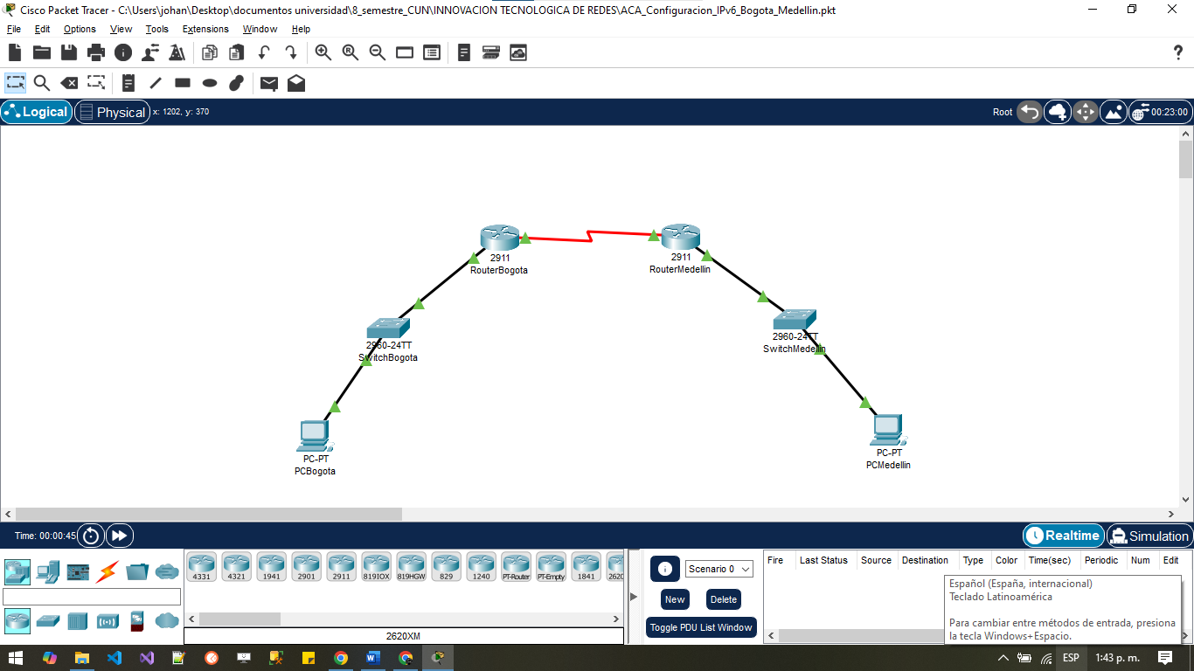

## 3.2. Direccionamiento IPv6

Se definió un esquema de direccionamiento basado en prefijos IPv6 de la red de laboratorio, de la siguiente forma:

|  |  |  |  |
| --- | --- | --- | --- |
| Dispositivo | Interfaz | Dirección IPv6 | Prefijo |
| RouterBogota | G0/0 | 2001:DB8:1:1::1 | /64 |
| RouterBogota | S0/3/0 (DCE) | 2001:DB8:1:2::1 | /64 |
| RouterMedellin | G0/0 | 2001:DB8:2:1::1 | /64 |
| RouterMedellin | S0/3/0 (DTE) | 2001:DB8:1:2::2 | /64 |
| PC0 | FastEthernet0 | 2001:DB8:1:1::10 | /64 |
| PC1 | FastEthernet0 | 2001:DB8:2:1::10 | /64 |

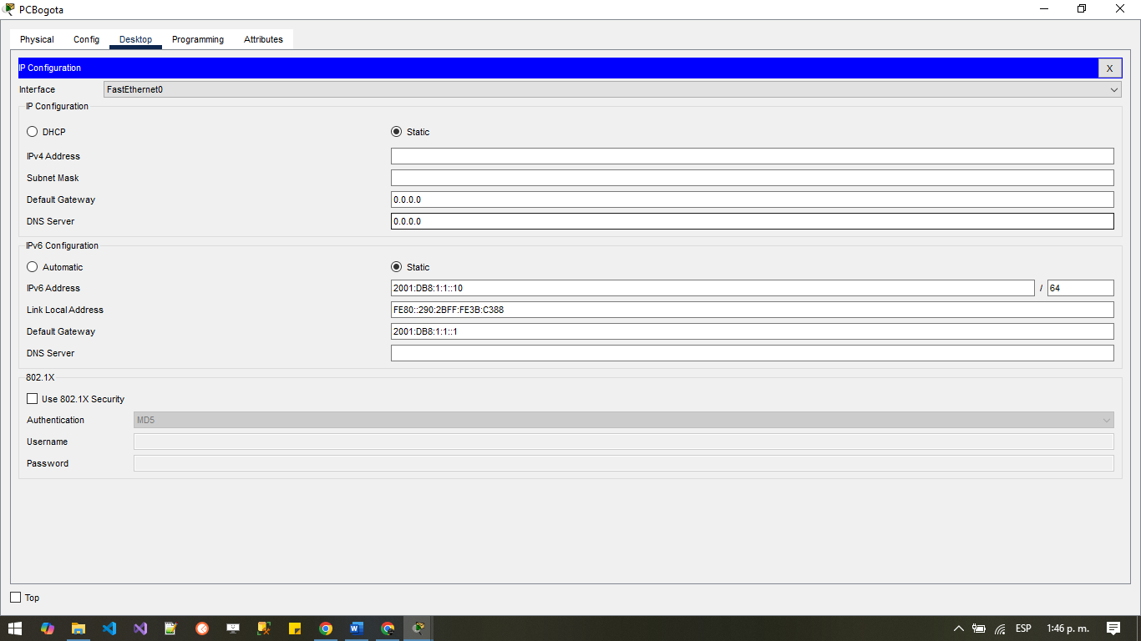

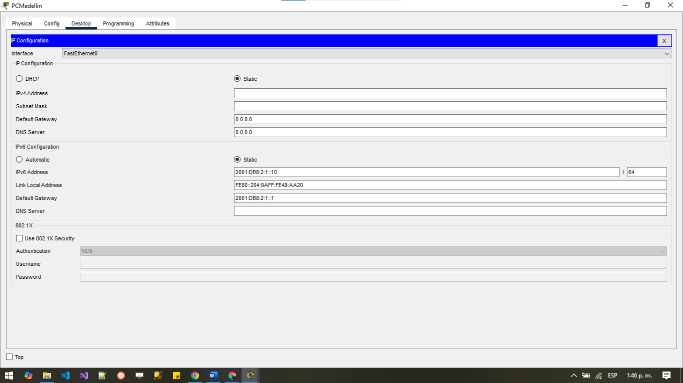

## 3.3. Configuración de los routers

Cada router fue configurado con sus interfaces, habilitando ipv6 unicast-routing y agregando rutas estáticas para alcanzar la red remota.

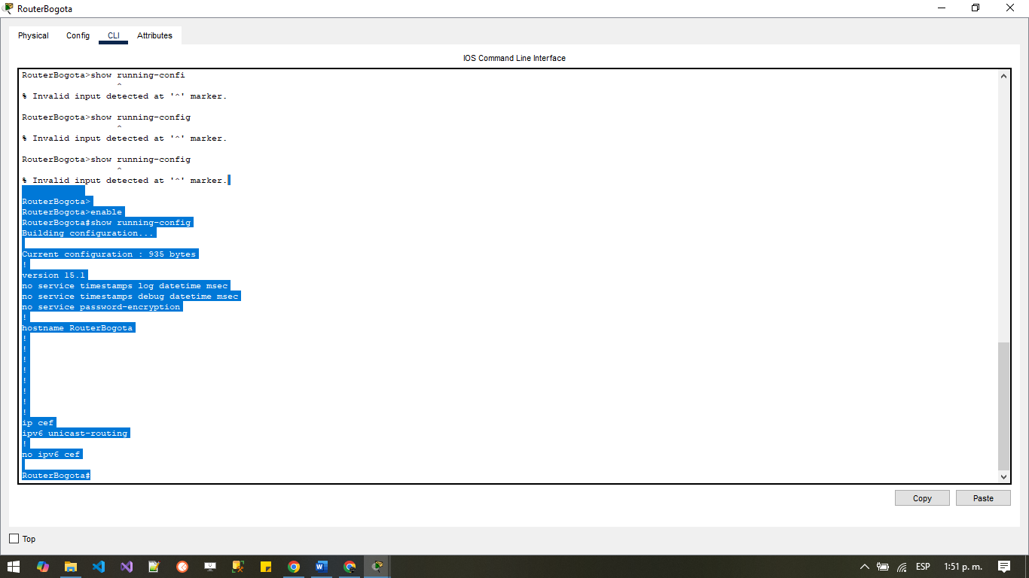

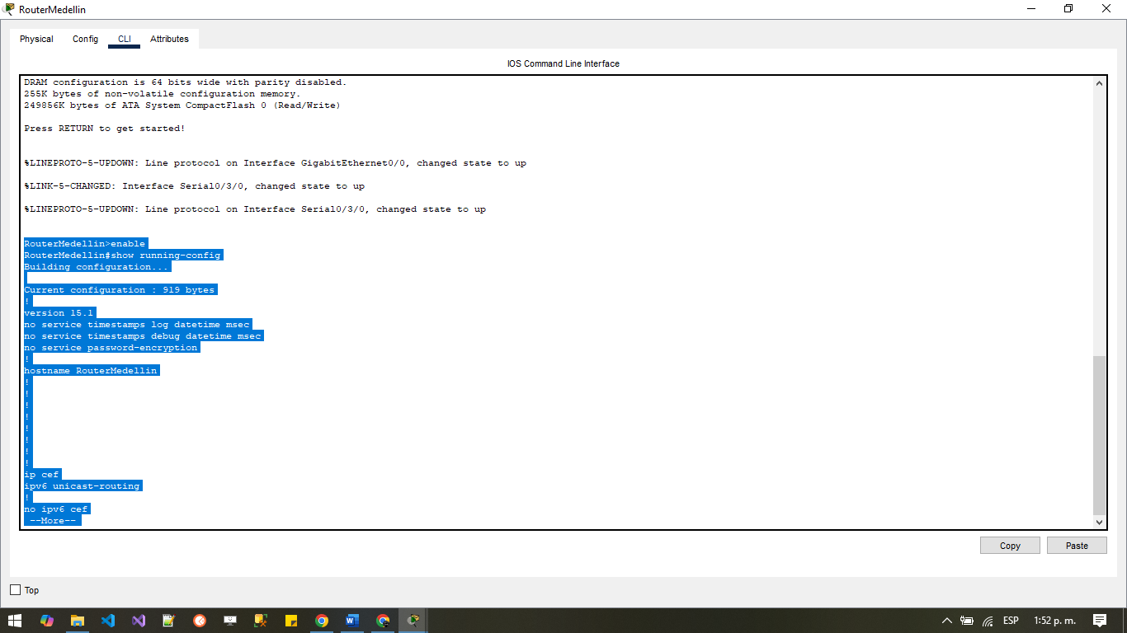

## 3.4. Configuración de los PCs

Los PCs fueron configurados con direcciones IPv6 estáticas y gateway por defecto correspondiente al router de cada sede.

**PC0 (Bogotá)**

* IPv6: 2001:DB8:1:1::10
* Gateway: 2001:DB8:1:1::1

**PC1 (Medellín)**

* IPv6: 2001:DB8:2:1::10
* Gateway: 2001:DB8:2:1::1

# ****Pruebas y resultados****

## 4.1. Verificación de configuración en routers

Para comprobar que los routers fueron configurados correctamente, se ejecutó el comando show running-config en **RouterBogota** y **RouterMedellin**.

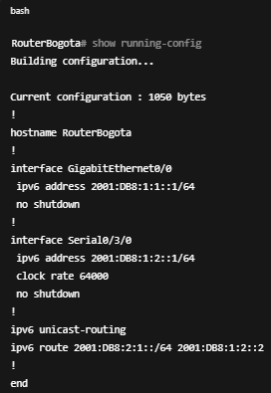 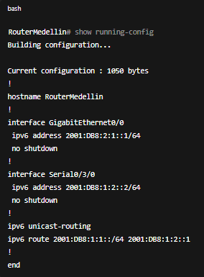

**Evidencia:**

* CLI de cada router mostrando la salida de show running-config.

## 4.2. Verificación de conectividad en PCs

Se configuraron direcciones IPv6 estáticas en los equipos finales y se realizaron pruebas de conectividad mediante ping.

**PC0 (Bogotá):**

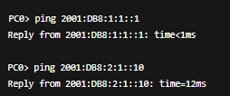

**PC1 (Medellín):**

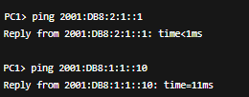

**Evidencia:**

* Ventana de **Command Prompt en PC0 y PC1** mostrando los pings exitosos.

## 4.3. Verificación de tabla de rutas

Se validó la tabla de enrutamiento IPv6 en ambos routers con el comando show ipv6 route.

**Salida simulada RouterBogota:**

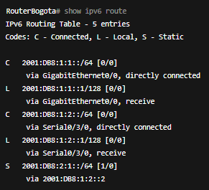

**Salida simulada RouterMedellin:**

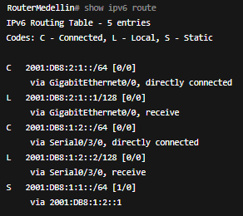

**Evidencia:**

* CLI de cada router mostrando la salida de show ipv6 route.

# ****5. Conclusiones****

La práctica realizada permitió comprobar la correcta configuración de un entorno de red basado en **IPv6** utilizando routers Cisco y equipos finales. Durante el desarrollo se logró establecer comunicación entre dos sedes ficticias mediante la configuración de interfaces, rutas estáticas y gateways predeterminados.

Se concluye que:

* La activación de **ipv6 unicast-routing** en los routers es indispensable para habilitar el reenvío de paquetes IPv6.
* La **asignación correcta de direcciones IPv6** en cada interfaz y dispositivo final garantiza la comunicación local y remota dentro de la topología.
* La implementación de **rutas estáticas** permitió la conectividad entre redes que no estaban directamente conectadas, asegurando el enrutamiento extremo a extremo entre Bogotá y Medellín.
* Los resultados obtenidos mediante comandos de verificación (ping, show running-config, show ipv6 route) confirman la funcionalidad de la red y la validez de la configuración aplicada.
* Este ejercicio refuerza la importancia de IPv6 en el contexto actual, ya que representa la evolución necesaria frente a la limitación de direcciones en IPv4 y ofrece mejoras en escalabilidad, seguridad y rendimiento.

En conclusión, se logró cumplir el objetivo principal del laboratorio: **implementar y verificar una red IPv6 completamente operativa**, consolidando competencias en configuración de dispositivos Cisco y enrutamiento estático.

# ****6. Repositorio GitHub****

Con el fin de documentar y compartir el trabajo realizado, todo el desarrollo del proyecto fue almacenado en un repositorio público de GitHub. En este repositorio se encuentra disponible el archivo. pkt correspondiente a la simulación realizada en Cisco Packet Tracer, el cual contiene la topología, la configuración de los routers, los equipos finales y todas las pruebas realizadas durante la práctica.

El repositorio tiene como propósito servir de evidencia del trabajo efectuado y, al mismo tiempo, como recurso de consulta para cualquier persona interesada en comprender la configuración de redes IPv6 en un entorno de laboratorio. De esta manera, se fomenta la transparencia académica y se facilita el acceso a material de aprendizaje para estudiantes y profesionales de redes.

El repositorio se encuentra disponible en la siguiente dirección:

🔗 [Repositorio GitHub – ACA IPv6 Bogotá Medellín](https://github.com/JohannStudent/ACA-IPv6-Bogota-Medellin.git)

# 7. ****Bibliografía****

* Cisco Networking Academy. (2020). Introduction to Networks (Version 7.0) – Student Lab Manual. Cisco Press.
* Cisco Systems. (2016). Implementing Cisco IPv6 Solutions (DEPLOYv6). Cisco Press.
* Tanenbaum, A. S., & Wetherall, D. (2012). Redes de computadoras (5.ª ed.). Pearson.
* Forouzan, B. A. (2013). Comunicación de datos y redes de computadoras (5.ª ed.). McGraw-Hill.
* Internet Engineering Task Force (IETF). (1998). RFC 2460 – Internet Protocol, Version 6 (IPv6) Specification. Recuperado de https://www.rfc-editor.org/rfc/rfc2460